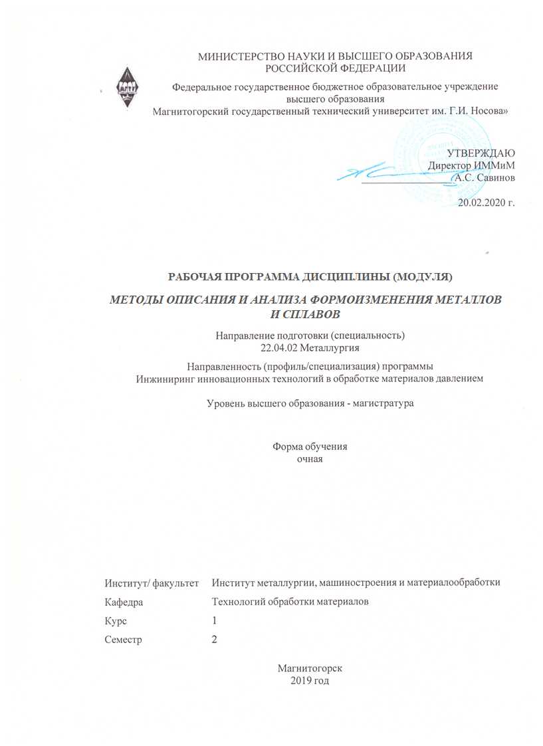

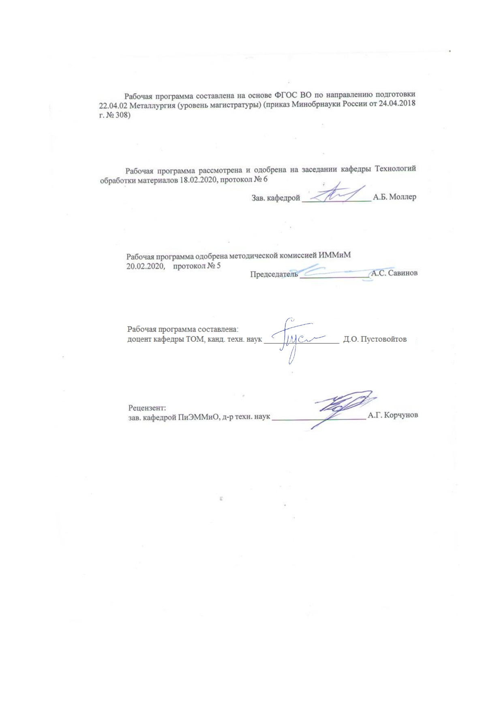

|  |  |
| --- | --- |
| **Лист** **актуализации** **рабочей** **программы** | |
|  |  |
|  | |
|  |  |
|  | |
|  |  |
| Рабочая программа пересмотрена, обсуждена и одобрена для реализации в 2021 - 2022 учебном году на заседании кафедры Технологий обработки материалов | |
|  |  |
|  | Протокол от __ __________ 20__ г. № __  Зав. кафедрой _________________ А.Б. Моллер |
|  |  |
|  | |
|  |  |
|  | |
|  |  |
| Рабочая программа пересмотрена, обсуждена и одобрена для реализации в 2022 - 2023 учебном году на заседании кафедры Технологий обработки материалов | |
|  |  |
|  | Протокол от __ __________ 20__ г. № __  Зав. кафедрой _________________ А.Б. Моллер |

|  |  |
| --- | --- |
| **1** **Целью** **освоения** **дисциплины** **(модуля)** | |
| является овладение студентами базовой системой научных знаний и умений в области экспериментального, аналитического и численного описания формоизменения металлов и сплавов; освоение сущности и специфики методологии, современных методов описания и анализа формоизменения металлов и сплавов; формирование умений экспериментального, аналитического и численного описания формоизменения металлов и сплавов для достижения требуемых свойств изделий. | |
|  |  |
| **2** **Место** **дисциплины** **(модуля)** **в** **структуре** **образовательной** **программы** | |
| Дисциплина «Методы описания и анализа формоизменения металлов и сплавов» входит в часть учебного плана, формируемую участниками образовательных отношений образовательной программы.  Для изучения дисциплины необходимы знания (умения, владения), сформированные в результате изучения дисциплин/практик: | |
| Материаловедческие аспекты получения и обработки металлических материалов | |
| Современные проблемы металлургии и материаловедения | |
| Новые конструкционные материалы | |
| Знания (умения, владения), полученные при изучении данной дисциплины будут необходимы для изучения дисциплин/практик: | |
| Информационные технологии в прокатном производстве | |
| Инжиниринг технологических процессов производства проката | |
| Логистика в современных металлургических комплексах | |
|  |  |
| **3** **Компетенции** **обучающегося,** **формируемые** **в** **результате** **освоения**  **дисциплины** **(модуля)** **и** **планируемые** **результаты** **обучения** | |
| В результате освоения дисциплины (модуля) «Методы описания и анализа формоизменения металлов и сплавов» обучающийся должен обладать следующими компетенциями: | |
| Код индикатора | Индикатор достижения компетенции |
| ПК-1 Способен обоснованно определять организационные и технические меры по выпуску инновационных видов проката черных и цветных металлов и сплавов производственными подразделениями | |
| ПК-1.1 | Проводит маркетинговые исследования научно-технической информации; диагностирует объекты прокатного производства на основе анализа научно-технической информации о технологических процессах |
| ПК-1.2 | Устанавливает связи между технологическими процессами и объектами прокатного производства со свойствами готовой продукции, сырья и расходных материалов, составом, структурой металла и физическими, механическими, химическими, технологическими и эксплуатационными свойствами |
| ПК-1.3 | Применяет основы теории процессов обработки материалов при решении технологических задач прокатного производства.  Рассчитывает основные технологические процессы прокатного производства |
| ПК-2 Способен определять организационные и технические меры для выполнения производственных заданий по выпуску горячекатаного проката и инжиниринга технологических процессов | |
| ПК-2.1 | Устанавливает основные требования к технологическому оборудованию для производства горячекатаного проката и возможность его модернизации |
| ПК-2.2 | Обеспечивает стабильность технологического процесса |

|  |  |
| --- | --- |
|  | производства горячекатаного проката; принимает решения о требуемых регламентируемых корректировках на основе контроля текущих отклонений от заданных величин параметров и производственных показателей |
| ПК-2.3 | Осуществляет контроль качества горячекатаного проката на стадиях технологического процесса и готовой продукции |
| ПК-3 Способен определять организационные и технические меры для выполнения производственных заданий по выпуску холоднокатаного листа и инжиниринга технологических процессов | |
| ПК-3.1 | Устанавливает основные требования к технологическому оборудованию для производства холоднокатаного листа и возможность его модернизации |
| ПК-3.2 | Обеспечивает стабильность технологического процесса производства холоднокатаного листа; принимает решения о требуемых регламентируемых корректировках на основе контроля текущих отклонений от заданных величин параметров и производственных показателей |
| ПК-3.3 | Осуществляет контроль качества холоднокатаного листа на стадиях технологического процесса и готовой продукции |

|  |  |  |  |  |  |  |  |  |  |
| --- | --- | --- | --- | --- | --- | --- | --- | --- | --- |
|  | **4.** **Структура,** **объём** **и** **содержание** **дисциплины** **(модуля)** | | | | | | | | |
| Общая трудоемкость дисциплины составляет 5 зачетных единиц 180 акад. часов, в том числе:  – контактная работа – 33,05 акад. часов:  – аудиторная – 30 акад. часов;  – внеаудиторная – 3,05 акад. часов  – самостоятельная работа – 111,25 акад. часов;  – подготовка к экзамену – 35,7 акад. часа  Форма аттестации - экзамен | | | | | | | | | |
|  |  |  |  |  |  |  |  |  |  |
| Раздел/ тема  дисциплины | | Семестр | Аудиторная  контактная работа  (в акад. часах) | | | Самостоятельная работа студента | Вид самостоятельной  работы | Форма текущего контроля успеваемости и  промежуточной аттестации | Код компетенции |
| Лек. | лаб.  зан. | практ. зан. |
| 1. 1. Раздел: Основные методы решения задач при исследовании процессов формоизменения металлов и сплавов | | |  | | | | | | |
| 1.1 Тема: Аналитические методы | | 2 | 2 | 2 |  | 15 | Изучение учебной и научной литературы, работа с электронными библиотеками | Устный опрос | ПК-1.1, ПК-1.2 |
| 1.2. Тема: Конечно-разностные методы | | 2 | 2/2И |  | 15 | Изучение учебной и научной литературы, работа с электронными библиотеками | Устный опрос | ПК-1.3 |
| 1.3 Тема: Метод конечных элементов | | 2 | 2 |  | 10 | Изучение учебной и научной литературы, работа с электронными библиотеками | Устный опрос | ПК-1.3, ПК-2.1 |
| 1.4 Тема: Экспериментальные методы | | 2 | 2 |  | 10 | Изучение учебной и научной литературы, работа с электронными библиотеками | Устный опрос | ПК-1.3, ПК-2.1 |
| Итого по разделу | | | 8 | 8/2И |  | 50 |  |  |  |
| 2. Раздел: Современные вычислительные CAD/CAE системы, предназначенные для решения задач исследования процессов формоизменения металлов и сплавов | | |  | | | | | | |
| 2.1 Тема: Современные программные комплексы для исследования процессов формоизменения металлов и сплавов | | 2 | 2 | 2/2И |  | 15 | Изучение учебной и научной литературы, работа с электронными библиотеками | Устный опрос | ПК-2.2, ПК-2.3 |
| 2.2 Тема: Назначение и функциональные возможности CAD/CAE систем КОМПАС-3D и QFORM 2D/3D | | 2 | 2/2И |  | 16,25 | Изучение учебной и научной литературы, работа с электронными библиотеками | Устный опрос | ПК-3.1, ПК-3.2, ПК-3.3 |
| 2.3 Тема: Методология применения CAD/CAE систем КОМПАС-3D и QFORM 2D/3D для решения задач формоизменения металлов и сплавов | | 1 | 2/2И |  | 20 | Изучение учебной и научной литературы, работа с электронными библиотеками | Устный опрос | ПК-3.1, ПК-3.2, ПК-3.3 |
| 2.4 Тема: Решение задач формоизменения металлов и сплавов: 2D/3D моделирование | | 2 | 1 |  | 10 | Изучение учебной и научной литературы, работа с электронными библиотеками. Решение научно- исследовательских задач формоизменения металлов и сплавов в различных процессах обработки давлением | Презентация и защита результатов решения поставленных задач, в том числе, обоснование выбора граничных и начальных условий, обоснование решения, интерпретация и анализ результатов моделирования. | ПК-3.1, ПК-3.2, ПК-3.3 |
| Итого по разделу | | | 7 | 7/6И |  | 61,25 |  |  |  |
| Итого за семестр | | | 15 | 15/8И |  | 111,25 |  | экзамен |  |
| Итого по дисциплине | | | 15 | 15/8И |  | 111,2 5 |  | экзамен |  |

|  |
| --- |
| **5** **Образовательные** **технологии** |
|  |
| При проведении лабораторных занятий необходимо целенаправленно переходить от репродуктивных методов обучения к частично-поисковым и исследовательским методам, развивая логическое мышление, умение аргументировать и отстаивать собственное понимание вопроса. С этой целью возможно использование как традиционной, так и модульно-компетентностной образовательной технологии, активных и интерактивных методов обучения.  На занятиях целесообразно использовать технологию коллективного взаимообучения, совмещая ее с технологией модульного обучения. При этом необходимо повышать познавательную активность студентов, организуя самостоятельную работу как исследовательскую творческую деятельность.  Следует использовать комплекс инновационных методов активного обучения, включающий в себя:   * создание проблемных ситуаций с показательным решением проблемы преподавателем и без него; * самостоятельную поисковую деятельность в решении проблем, направляемую преподавателем; * самостоятельное решение проблем студентами под контролем преподавателя.   Реализация инновационных методов обучения возможна с использованием следующих приемов:   * раскрытие преподавателем причин и характера неудач, встречающихся при решении проблем; * демонстрация разных подходов к решению конкретной проблемы; * анализ полученных результатов и отыскание границ их применимости и др.   При проведении заключительного контроля необходимо выявить степень правильности, объема, глубины знаний, умений, навыков, полученных при изучении курса наряду с выявлением степени самостоятельности в применении полученных знаний.  К интерактивным методам, используемым при изучении дисциплины «Методы описания и анализа формоизменения металлов и сплавов», относятся: использование проблемных методов изложения материала с применением эвристических приемов (создание проблемных ситуаций и др.); а также использование 2D/3D моделирования процессов формоизменения металлов и сплавов.  К основным информационным технологиям, применяемым при изучении дисциплины, прежде всего относится проведение лабораторных занятий в форме компьютерных симуляций с использованием современных программных комплексов мирового уровня. На лекциях используется компьютер с проектором для отображения и лучшего освоения читаемого материала. Это обеспечивает достижение наиболее эффективных результатов освоения дисциплины. |
|  |
| **6** **Учебно-методическое** **обеспечение** **самостоятельной** **работы** **обучающихся** |
| Представлено в приложении 1. |
|  |
| **7** **Оценочные** **средства** **для** **проведения** **промежуточной** **аттестации** |
| Представлены в приложении 2. |
|  |
| **8** **Учебно-методическое** **и** **информационное** **обеспечение** **дисциплины** **(модуля)** |
| **а)** **Основная** **литература:** |

1. Кальченко, А. А. Методы описания и анализа формоизменения металла : учебное пособие / А. А. Кальченко, К. Г. Пащенко ; МГТУ. - Магнитогорск : МГТУ, 2017. - 1 электрон. опт. диск (CD-ROM). - Загл. с титул. экрана. - URL: <https://magtu.informsystema.ru/uploader/fileUpload?name=2949.pdf&show=dcatalogues/1/1134747/2949.pdf&view=true> (дата обращения: 25.09.2020). - Макрообъект. - Текст : электронный. - Сведения доступны также на CD-ROM.

2. Кальченко, А. А. Моделирование процессов ОМД с использованием современных программных продуктов : учебное пособие / А. А. Кальченко, К. Г. Пащенко ; МГТУ. - Магнитогорск : МГТУ, 2017. - 1 электрон. опт. диск (CD-ROM). - Загл. с титул. экрана. - URL: <https://magtu.informsystema.ru/uploader/fileUpload?name=2992.pdf&show=dcatalogues/1/1134932/2992.pdf&view=true> (дата обращения: 25.09.2020). - Макрообъект. - Текст : электронный. - Сведения доступны также на CD-ROM.

3. Локотунина, Н. М. Теория обработки металлов давлением : практикум / Н. М. Локотунина ; Магнитогорский гос. технический ун-т им. Г. И. Носова. - Магнитогорск : МГТУ им. Г. И. Носова, 2019. - 1 CD-ROM. - Загл. с титул. экрана. - URL : <https://magtu.informsystema.ru/uploader/fileUpload?name=4022.pdf&show=dcatalogues/1/1532670/4022.pdf&view=true> (дата обращения: 25.09.2020). - Макрообъект. - Текст : электронный. - Сведения доступны также на CD-ROM.

|  |
| --- |
| **б)** **Дополнительная** **литература:** |
| |  | | --- | | 1. Дубровская, Е. Ю. Теория обработки металлов давлением : учебное пособие / Е. Ю. Дубровская ; МГТУ. - [2-е изд., испр. и доп.]. - Магнитогорск : МГТУ, 2015. - 1 электрон. опт. диск (CD-ROM). - Загл. с титул. экрана. - URL: <https://magtu.informsystema.ru/uploader/fileUpload?name=1354.pdf&show=dcatalogues/1/1123807/1354.pdf&view=true> (дата обращения: 25.09.2020). - Макрообъект. - Текст : электронный. - Сведения доступны также на CD-ROM.  2. Емелюшин, А. Н. Металловедение и термическая обработка. Словарь-справочник терминов на русском, английском и немецком языках : учебное пособие / А. Н. Емелюшин, Е. В. Петроченко, О. С. Молочкова ; МГТУ. - Магнитогорск : МГТУ, 2015. - 1 электрон. опт. диск (CD-ROM). - Загл. с титул. экрана. - URL: <https://magtu.informsystema.ru/uploader/fileUpload?name=1443.pdf&show=dcatalogues/1/1123964/1443.pdf&view=true> (дата обращения: 25.09.2020). - Макрообъект. - Текст : электронный. - Сведения доступны также на CD-ROM. |   3. Румянцев, М. И. Расчет и анализ параметров прокатки : учебное пособие [для вузов] / М. И. Румянцев ; Магнитогорский гос. технический ун-т им. Г. И. Носова. - Магнитогорск : МГТУ им. Г. И. Носова, 2019. - 1 CD-ROM. - ISBN 978-5-9967-1650-0. - Загл. с титул. экрана. - URL : <https://magtu.informsystema.ru/uploader/fileUpload?name=4026.pdf&show=dcatalogues/1/1532655/4026.pdf&view=true> (дата обращения: 25.09.2020). - Макрообъект. - Текст : электронный. - Сведения доступны также на CD-ROM. |
| **в)** **Методические** **указания:**  1. Моделирование формоизменения металлов и сплавов (Методические указания к выполнению лабораторных работ по дисциплине «Методы описания и анализа формоизменения металлов и сплавов» для студентов, обучающихся в магистратуре по направлению 150400.68 «Металлургия», профиль «Прокатное производство»). Магнитогорск: Изд-во Магнитогорск. гос. техн. ун-та им. Г.И. Носова, 2013. 17 с.  2. Воронин Б.И., Румянцев М.И., Соловьев А.Г. Оборудование для производства и качество холоднокатаного листового проката. Магнитогорск: ГОУ ВПО «МГТУ», 2010. 60 с.  3. Тулупов О.Н., Омельченко Б.Я., Шемшурова Н.Г., Локотунина Н.М. Обработка металлов давлением. Прокатное производство. Магнитогорск: ГОУ ВПО МГТУ, 2008. 36 с.  4. Воронин Б.И., Румянцев М.И. Оборудование для производства и качество горячекатаного листового проката. Магнитогорск: ГОУ ВПО МГТУ, 2008. 64 с. |

|  |  |  |  |  |
| --- | --- | --- | --- | --- |
| **г)** **Программное** **обеспечение** **и** **Интернет-ресурсы:** | | | | |
|  | | | | |
|  |  |  |  |  |
| **Программное** **обеспечение** | | | | |
|  | Наименование ПО | № договора | Срок действия лицензии |  |
|  | MS Windows 7 Professional (для классов) | Д-757-17 от 27.06.2017 | 27.07.2018 |  |
|  |  |
|  | MS Office 2007 Professional | № 135 от 17.09.2007 | бессрочно |  |
|  | 7Zip | свободно распространяемое ПО | бессрочно |  |
|  | АСКОН Компас 3D в.16 | Д-261-17 от 16.03.2017 | бессрочно |  |
|  | QForm | Д-681-19 от 12.07.2019 | бессрочно |  |
|  | FAR Manager | свободно распространяемое ПО | бессрочно |  |
|  |  |  |  |  |
| **Профессиональные** **базы** **данных** **и** **информационные** **справочные** **системы** | | | | |
|  | Название курса | | Ссылка |  |
|  | Электронная база периодических изданий East View Information Services, ООО «ИВИС» | | <https://dlib.eastview.com/> |  |
|  |  |
|  | Национальная информационно-аналитическая система – Российский индекс научного цитирования (РИНЦ) | | URL: <https://elibrary.ru/project_risc.asp> |  |
|  | Поисковая система Академия Google (Google Scholar) | | URL: <https://scholar.google.ru/> |  |
|  | Информационная система - Единое окно доступа к информационным ресурсам | | URL: <http://window.edu.ru/> |  |
|  | Федеральное государственное бюджетное учреждение «Федеральный институт промышленной собственности» | | URL: <http://www1.fips.ru/> |  |

|  |
| --- |
| **9 Материально-техническое обеспечение дисциплины (модуля)**  Материально-техническое обеспечение дисциплины включает:  1. Учебная аудитория для проведения занятий лекционного типа оснащена:   * техническими средствами обучения, служащими для представления учебной информации большой аудитории: мультимедийными средства хранения, передачи и представления учебной информации; * специализированной мебелью.   2. Учебная аудитория для проведения лабораторных занятий «Лаборатория компьютерного моделирования» оснащена специализированным программным обеспечением:   * QForm 2D/3D для моделирования, исследования и оптимизации процессов обработки металлов давлением; * специализированной мебелью.   3. Учебная аудитория для групповых и индивидуальных консультаций, текущего контроля и промежуточной аттестации оснащена:   * компьютерной техникой с пакетом MS Office, с подключением к сети «Интернет» и с доступом в электронную информационно-образовательную среду университета; * специализированной мебелью.   4. Помещение для самостоятельной работы оснащено:   * компьютерной техникой с пакетом MS Office, с подключением к сети «Интернет» и с доступом в электронную информационно-образовательную среду университета; * специализированной мебелью.   5. Учебная аудитория для проведения практических занятий:   * QForm 2D/3D для моделирования, исследования и оптимизации процессов обработки металлов давлением; * специализированной мебелью. |

**Приложение 1.**

**Учебно-методическое обеспечение самостоятельной работы обучающихся**

По дисциплине «Методы описания и анализа формоизменения металлов и сплавов» предусмотрена аудиторная и внеаудиторная самостоятельная работа обучающихся. Самостоятельная работа студентов предполагает выполнение программы самостоятельной работы, самостоятельное изучение тем и заданий по дисциплине.

Аудиторная самостоятельная работа студентов предполагает обсуждение тем и заданий по плану занятия на лабораторных занятиях.

**1.1. Тема:** Аналитические методы

**Вопросы для обсуждения:**

Какова область применения и каковы ограничения аналитических методов решения задач формоизменения металлов и сплавов. Приведите пример (с расчетами) использования данных методов для решения задач обработки давлением.

**1.2. Тема:** Конечно-разностные методы

**Вопросы для обсуждения:**

Какова область применения и каковы ограничения конечно-разностных методов решения задач формоизменения металлов и сплавов. Приведите пример (с расчетами) использования данных методов для решения задач обработки давлением.

**1.3. Тема:** Метод конечных элементов

**Вопросы для обсуждения:**

Какова область применения и каковы ограничения метода конечных элементов для решения задач формоизменения металлов и сплавов. Приведите пример (с расчетами) использования данного метода для решения задач обработки давлением.

**1.4. Тема:** Экспериментальные методы

**Вопросы для обсуждения:**

Какова область применения и каковы ограничения экспериментальных методов решения задач формоизменения металлов и сплавов. Приведите примеры.

**2.1. Тема:** Современные программные комплексы для исследования процессов  
 формоизменения металлов и сплавов

**Вопросы для обсуждения:**

Назовите основные отличия между современными инженерными программными комплексами, предназначенными для исследования процессов формоизменения металлов и сплавов. Какова область применения этих CAD/CAE систем?

**2.2. Тема:** Назначение и функциональные возможности CAD/CAE систем  
КОМПАС-3D и QForm 2D/3D

**Вопросы для обсуждения:**

Приведите конкретные примеры использования CAD/CAE систем  
КОМПАС-3D и QForm 2D/3D для решения задач исследования процессов формоизменения металлов и сплавов.

**2.3. Тема:** Методология применения CAD/CAE систем КОМПАС-3D и QForm 2D/3D для решения задач формоизменения металлов и сплавов

**Вопросы для обсуждения:**

Как осуществить экспорт геометрических моделей из CAD системы КОМПАС-3D в CAE систему QForm 2D/3D? В чем отличие методик решения объемных, плоских и осесимметричных задач в программном комплексе QForm 2D/3D? Приведите конкретные примеры объемных, плоских и осесимметричных задач.

**2.4. Тема:** Решение задач формоизменения металлов и сплавов: 2D/3D моделирование

**Задача №1:** выполнить моделирование процесса горячей деформации сляба с начальной толщины 300 мм до конечной толщины 255 мм (один деформационный проход) в условиях толстолистового стана 5000 ПАО «ММК». Обосновать граничные и начальные условия процесса, выполнить анализ формоизменения металла при прокатке, а также напряженно-деформированного состояния и температурного поля. Проанализировать энергосиловые параметры процесса.

**Задача №2:** выполнить моделирование процесса горячей листовой прокатки. Обосновать граничные и начальные условия процесса, выполнить анализ формоизменения металла при волочении, а также напряженно-деформированного состояния и температурного поля. Проанализировать энергосиловые параметры процесса.

**Задача №3:** выполнить моделирование процесса холодной прокатки тонкой полосы с начальной толщины 1 мм до конечной толщины 0,6 мм (один деформационный проход). Обосновать граничные и начальные условия процесса, выполнить анализ формоизменения металла при прокатке, а также напряженно-деформированного состояния и температурного поля. Проанализировать энергосиловые параметры процесса.

Лабораторная работа №1

Тема: **«Простой сдвиг: моделирование и анализ»**

**Задание:** согласно варианту (табл. 1) с применением CAD/CAE систем КОМПАС и QForm 2D/3D смоделировать и проанализировать процесс равноканального углового прессования (РКУП), реализующего деформацию массивных образцов простым сдвигом. По результатам моделирования определить: 1) усилие деформирования; 2) интенсивность деформации в материале заготовки (рис. 2). Полученную деформацию сравнить со значениями, рассчитанными по аналитическим формулам (1)-(4). Моделирование выполнить в двух вариантах: 2D и 3D.

*Описание процесса:* в процессе РКУП заготовка продавливается в специальной оснастке через два канала с одинаковыми поперечными сечениями, пересекающимися под углом Φ, который находится в интервале от 90º до 120º. Угол дуги плавного сопряжения каналов (внешний угол)Ψнаходится в интервале от 0 до 90º. РКУП позволяет обрабатывать массивные образцы с поперечным сечением в форме квадрата (или круга) толщиной (или диаметром) до 60 мм и длиной до 300 мм. Соотношение между длиной и толщиной (диаметром) заготовки, как правило, не более чем 5:1.

|  |  |
| --- | --- |
|  |  |

Рис. 1. Схема процесса РКУП

$e=\frac{γ}{\sqrt{3}}$ (1)

$e=\frac{2N}{\sqrt{3}}∙ctg\left(\frac{Φ}{2}\right)$ (2)

$e=\frac{N}{\sqrt{3}}\left[2∙ctg\left(\frac{Φ}{2}+\frac{Ψ}{2}\right)+Ψ∙cosec\left(\frac{Φ}{2}+\frac{Ψ}{2}\right)\right]$ (3)

$e=\frac{N}{\sqrt{3}}\left[2∙ctg\left(\frac{Φ}{2}+\frac{Ψ}{2}\right)+Ψ\right]$ (4)

где γ – угол сдвига; N – число проходов.

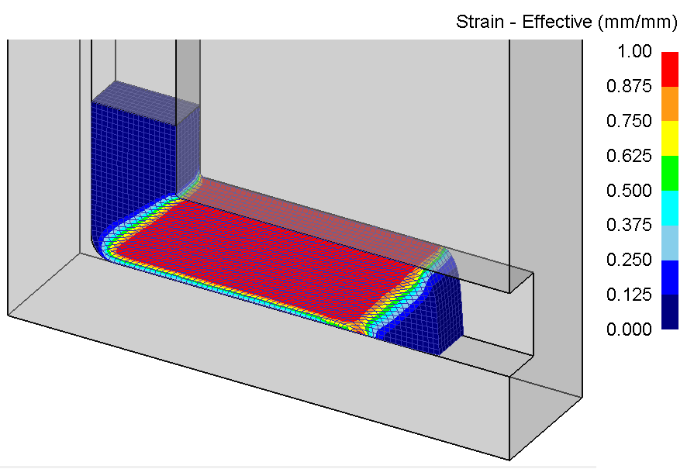

Рис. 2. Интенсивность деформации в материале заготовки в процессе РКУП

Таблица 1 – Варианты заданий

|  |  |  |  |  |  |  |
| --- | --- | --- | --- | --- | --- | --- |
| Вариант | Φ | Ψ | Форма поперечного сечения заготовки | Толщина или диаметр заготовки, мм | Материал  заготовки | Скорость деформирования, мм/сек |
| 1 | 90º | 0º | Квадрат | 8 | Чистый алюминий | 5 |
| 2 | 120º | 45º | Круг | 10 | Чистый титан | 10 |
| 3 | 90º | 90º | Квадрат | 12 | Чистая медь | 15 |
| 4 | 120º | 0º | Круг | 14 | Чистый никель | 20 |
| 5 | 90º | 45º | Квадрат | 16 | Сталь 10 | 25 |
| 6 | 120º | 90º | Круг | 18 | Чистый алюминий | 5 |
| 7 | 90º | 0º | Квадрат | 20 | Чистый титан | 10 |
| 8 | 120º | 45º | Круг | 22 | Чистая медь | 15 |
| 9 | 90º | 90º | Квадрат | 24 | Чистый никель | 20 |
| 10 | 120º | 0º | Круг | 26 | Сталь 10 | 25 |
| 11 | 90º | 45º | Квадрат | 28 | Чистый алюминий | 5 |
| 12 | 120º | 90º | Круг | 30 | Чистый титан | 10 |
| 13 | 90º | 0º | Квадрат | 32 | Чистая медь | 15 |
| 14 | 120º | 45º | Круг | 34 | Чистый никель | 20 |
| 15 | 90º | 90º | Квадрат | 36 | Сталь 10 | 25 |

Лабораторная работа №2

Тема: **«2D/3D моделирование и анализ процесса листовой прокатки»**

**Задание:** согласно варианту (табл. 1) с применением CAD/CAE систем КОМПАС и QForm 2D/3D смоделировать и проанализировать процесс листовой прокатки. При моделировании процесса размеры рабочего валка принять в соответствии с рис. 1-2. По результатам моделирования определить: 1) усилие прокатки; 2) момент прокатки. Деформированное состояние материала заготовки сравнить с величиной истинной деформации, рассчитанной по аналитической формуле (1). Моделирование выполнить в двух вариантах: 2D и 3D. По результатам 3D моделирования проанализировать напряженно-деформированное состояние и определить величину прогиба рабочего валка.

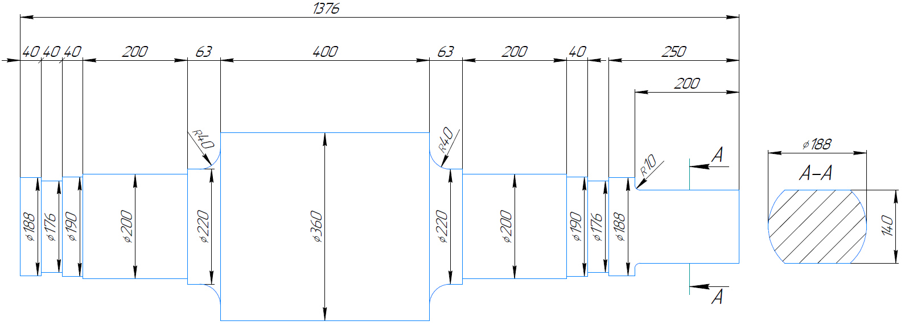

Рис. 1. Основные размеры рабочего валка

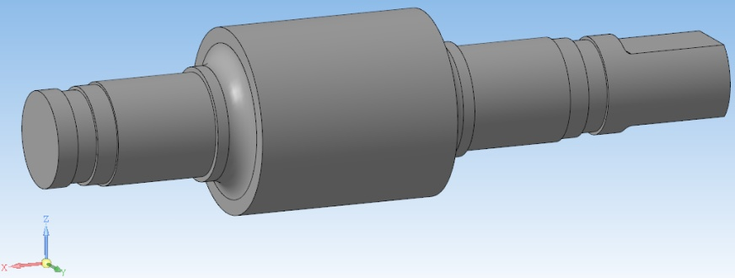

Рис. 2. CAD-модель рабочего валка

***Примечание:*** при решении задачи 3D моделирования напряженно-деформированного состояния материала рабочих валков в качестве опор использовать четырехрядные конические роликоподшипники №77140 по ГОСТ 8419-75 со следующими характеристиками: внутренний диаметр подшипника 200 мм; наружный диаметр 310 мм; высота 200 мм; динамическая грузоподъемность 1250 кН. CAD-модель сборки, включающей рабочий валок с двумя подшипниками качения и полумуфтой на приводном конце, показана на рис. 3. CAE-модель представлена на рис. 4.

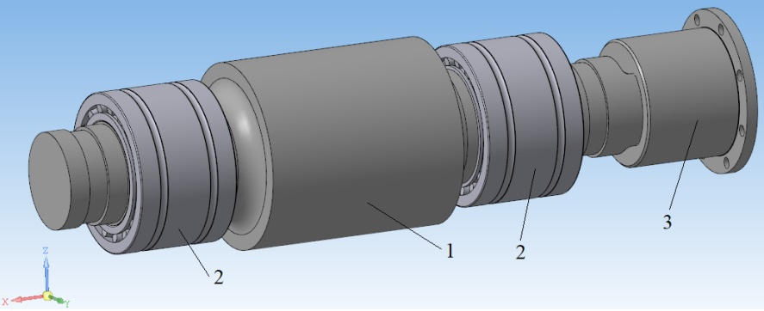

Рис. 3. CAD-модель сборки: 1 – рабочий валок; 2 – подшипники;   
3 – полумуфта

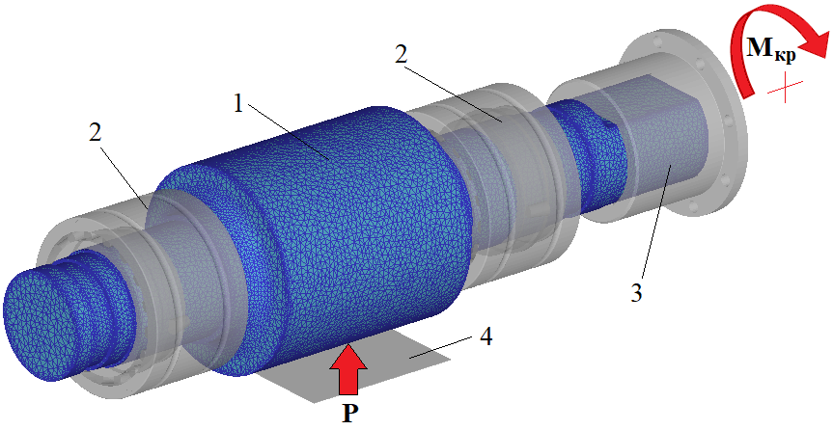

Рис. 4. CAE-модель: 1 – рабочий валок; 2 – подшипники; 3 – полумуфта;   
4 – прокатываемый лист (полоса)

(1)

где h0 – начальная толщина, мм; h1 – конечная толщина, мм.

Таблица 1 – Варианты заданий

|  |  |  |  |  |  |  |
| --- | --- | --- | --- | --- | --- | --- |
| Вариант | Толщина заготовки, мм | Ширина заготовки, мм | Материал  заготовки | Начальная температура заготовки, °С | Относительное обжатие, % | Скорость вращения валков, об/мин |
| 1 | 5 | 30 | Чистый алюминий | 0,4Tпл | 20 | 2 |
| 2 | 10 | 60 | Чистый титан | 0,5Тпл | 25 | 4 |
| 3 | 15 | 90 | Чистая медь | 0,6Тпл | 30 | 6 |
| 4 | 20 | 120 | Чистый никель | 0,7Tпл | 35 | 8 |
| 5 | 25 | 150 | Сталь 10 | 0,8Tпл | 40 | 10 |
| 6 | 30 | 180 | Чистый алюминий | 0,4Tпл | 45 | 2 |
| 7 | 35 | 210 | Чистый титан | 0,5Tпл | 50 | 4 |
| 8 | 40 | 240 | Чистая медь | 0,6Tпл | 20 | 6 |
| 9 | 45 | 270 | Чистый никель | 0,7Tпл | 25 | 8 |
| 10 | 50 | 300 | Сталь 10 | 0,8Tпл | 30 | 10 |
| 11 | 5 | 30 | Чистый алюминий | 0,4Tпл | 35 | 2 |
| 12 | 10 | 60 | Чистый титан | 0,5Tпл | 40 | 4 |
| 13 | 15 | 90 | Чистая медь | 0,6Tпл | 45 | 6 |
| 14 | 20 | 120 | Чистый никель | 0,7Tпл | 50 | 8 |
| 15 | 25 | 150 | Сталь 10 | 0,8Tпл | 20 | 10 |

Примечание: Tпл. – температура плавления

**Приложение 2.**

| Код индикатора | Индикатор достижения компетенции | Оценочные средства |
| --- | --- | --- |
| ПК-1 | Способен обоснованно определять организационные и технические меры по выпуску инновационных видов проката черных и цветных металлов и сплавов производственными подразделениями | **Теоретические вопросы к экзамену**   1. Что такое нейтральное сечение при прокатке? 2. Как влияют прикладываемые натяжения на усилие деформирования при прокатке листа? 3. Назовите допущения, принимаемые при решении задач теории пластичности методом тонких сечений. 4. Можно ли применить метод тонких сечений для решения задачи о прокатке толстого листа? Почему? 5. Что такое множитель адаптации, предельная адаптация, коэффициент разгонки при настройке параметров дискредитации в программе QForm? 6. В каких местах происходит сгущение сетки при автоматическом ее перестроении на некотором шаге моделирования? 7. Для чего в некоторых задачах моделирования необходимо применять локальную адаптацию сетки? 8. Что позволяют определить функции формы конечного элемента? 9. Что такое ячейки Вороного? Для чего применяются такие ячейки в QForm? 10. Каков физический смысл интегралов, входящих в функционал Маркова? 11. Какие величины являются узловыми неизвестными при моделировании больших пластических деформаций в QForm? 12. Что такое граничные условия? 13. Опишите общий алгоритм решения задачи МКЭ 14. Опишите методику анализа исходных данных и выбор расчетной схемы |
| ПК-1.1 | Проводит маркетинговые исследования научно-технической информации; диагностирует объекты прокатного производства на основе анализа научно-технической информации о технологических процессах | **Теоретические вопросы к экзамену**   1. Что позволяют определить функции формы конечного элемента? 2. Что такое ячейки Вороного? Для чего применяются такие ячейки в QForm? 3. Каков физический смысл интегралов, входящих в функционал Маркова? 4. Какие величины являются узловыми неизвестными при моделировании больших пластических деформаций в QForm? 5. Что такое граничные условия? 6. Опишите общий алгоритм решения задачи МКЭ 7. Опишите методику анализа исходных данных и выбор расчетной схемы |
| ПК-1.2 | Устанавливает связи между технологическими процессами и объектами прокатного производства со свойствами готовой продукции, сырья и расходных материалов, составом, структурой металла и физическими, механическими, химическими, технологическими и эксплуатационными свойствами | **Теоретические вопросы к экзамену**   1. Что такое нейтральное сечение при прокатке? 2. Как влияют прикладываемые натяжения на усилие деформирования при прокатке листа? 3. Назовите допущения, принимаемые при решении задач теории пластичности методом тонких сечений. 4. Можно ли применить метод тонких сечений для решения задачи о прокатке толстого листа? Почему? 5. Что такое множитель адаптации, предельная адаптация, коэффициент разгонки при настройке параметров дискредитации в программе QForm? 6. В каких местах происходит сгущение сетки при автоматическом ее перестроении на некотором шаге моделирования? 7. Для чего в некоторых задачах моделирования необходимо применять локальную адаптацию сетки? |
| ПК-1.3 | Применяет основы теории процессов обработки материалов при решении технологических задач прокатного производства. Рассчитывает основные технологические процессы прокатного производства | **Практические задания к экзамену**   1. Выполнить моделирование процесса горячей деформации сляба с начальной толщины 300 мм до конечной толщины 255 мм. Обосновать граничные и начальные условия процесса. 2. Выполнить моделирование процесса горячей деформации сляба с начальной толщины 250 мм до конечной толщины 200 мм. Выполнить анализ формоизменения металла при прокатке. 3. Выполнить моделирование процесса горячей деформации сляба с начальной толщины 400 мм до конечной толщины 350 мм. Выполнить анализ напряженно-деформированного состояния. 4. Выполнить моделирование процесса горячей деформации сляба с начальной толщины 190 мм до конечной толщины 150 мм. Выполнить анализ энергосиловых параметров процесса. 5. Смоделировать процесс деформации сляба в эджерах. 6. Смоделировать зоны отставания и опережения в очаге деформации при листовой прокатке. 7. Смоделировать деформационный разогрев при прокатке листа. |
| ПК-2 | Способен определять организационные и технические меры для выполнения производственных заданий по выпуску горячекатаного проката и инжиниринга технологических процессов | **Теоретические вопросы к экзамену**   1. Опишите методику задания геометрических форм и размеров объекта 2. Опишите методику задания физических свойств среды 3. Опишите методику задания граничных условий 4. Опишите методику задания параметров расчета 5. Опишите методику дискретизации объекта на конечные элементы 6. Сформулируйте круг вопросов, которые должен знать квалифицированный пользователь программы QForm 7. Какие виды деформации существуют. Приведите формулы. Чем отличается относительная деформация от логарифмической? 8. С помощью какого параметра можно определить границы очага деформации при моделировании процессов ОМД в программе QForm? 9. Перечислите скалярные, векторные и тензорные поля, отображаемые при моделировании процессов ОМД в Qform 10. Какие уравнения описывают большие упругопластические деформации? 11. Какие тепловые эффекты могут быть при пластической деформации? 12. Дайте определение теплопроводности. 13. Чему (по умолчанию в QForm) равен коэффициент преобразования работы деформации в тепло? Чему (по умолчанию в QForm) равен коэффициент преобразования работы трения в тепло? 14. Какие из граничных условий не используются в QForm: 1-ого рода, 2-ого рода или 3-его рода? |
| ПК-2.1 | Устанавливает основные требования к технологическому оборудованию для производства горячекатаного проката и возможность его модернизации | **Теоретические вопросы к экзамену**   1. С помощью какого параметра можно определить границы очага деформации при моделировании процессов ОМД в программе QForm? 2. Перечислите скалярные, векторные и тензорные поля, отображаемые при моделировании процессов ОМД в QForm 3. Какие уравнения описывают большие упругопластические деформации? 4. Какие тепловые эффекты могут быть при пластической деформации? 5. Дайте определение теплопроводности. 6. Чему (по умолчанию в QForm) равен коэффициент преобразования работы деформации в тепло? Чему (по умолчанию в QForm) равен коэффициент преобразования работы трения в тепло? 7. Какие из граничных условий не используются в QForm: 1-ого рода, 2-ого рода или 3-его рода? |
| ПК-2.2 | Обеспечивает стабильность технологического процесса производства горячекатаного проката; принимает решения о требуемых регламентируемых корректировках на основе контроля текущих отклонений от заданных величин параметров и производственных показателей | **Теоретические вопросы к экзамену**   1. Опишите методику задания геометрических форм и размеров объекта 2. Опишите методику задания физических свойств среды 3. Опишите методику задания граничных условий 4. Опишите методику задания параметров расчета 5. Опишите методику дискретизации объекта на конечные элементы 6. Сформулируйте круг вопросов, которые должен знать квалифицированный пользователь программы QForm 7. Какие виды деформации существуют. Приведите формулы. Чем отличается относительная деформация от логарифмической? |
| ПК-2.3 | Осуществляет контроль качества горячекатаного проката на стадиях технологического процесса и готовой продукции | **Практические задания к экзамену**   1. Смоделируйте процесс листовой прокатки и покажите нейтральное сечение в очаге деформации. 2. Смоделируйте процесс листовой прокатки и покажите границы очага деформации. 3. Смоделируйте процесс толстолистовой прокатки и проанализируйте неравномерность деформации по толщине. 4. Смоделируйте процесс листовой прокатки и постройте график изменения усилия прокатки во времени. 5. Смоделируйте процесс листовой прокатки и постройте график изменения моментов прокатки во времени. 6. Смоделируйте процесс листовой прокатки с натяжениями. 7. Смоделируйте процесс листовой прокатки с различными условиями трения. Проанализируйте процессы. |
| ПК-3 | Способен определять организационные и технические меры для выполнения производственных заданий по выпуску холоднокатаного листа и инжиниринга технологических процессов | **Теоретические вопросы к экзамену**   1. Что такое конвективный теплообмен? 2. Охарактеризуйте теплообмен излучением? 3. На чем базируется основная идея метода конечных элементов? 4. Что такое конечный элемент? Перечислите основные свойства (атрибуты) конечного элемента. 5. Назовите основные правила дискретизации среды для получения наилучшей сетки конечных элементов. 6. Что описывает реологическая модель материала? 7. Запишите критерий пластичности Мизеса. В чем его физический смысл? 8. Чему равны или чем ограничены предельные силы контактного трения? 9. Перечислите законы контактного трения. Запишите формулы. 10. Какие уравнения применяются для описания больших пластических деформаций? Учитывают ли эти уравнения упругие деформации? 11. Что показывает интенсивность напряжений при анализе инструмента? 12. Дайте определение критерия разрушения Cockroft-Latham. 13. Дайте определение осесимметричной деформации. 14. В каком случае при решении задачи ОМД можно принять допущение, что деформация является плоской? |
| ПК-3.1 | Устанавливает основные требования к технологическому оборудованию для производства холоднокатаного листа и возможность его модернизации | **Теоретические вопросы к экзамену**   1. Что такое конвективный теплообмен? 2. Охарактеризуйте теплообмен излучением? 3. На чем базируется основная идея метода конечных элементов? 4. Что такое конечный элемент? Перечислите основные свойства (атрибуты) конечного элемента. 5. Назовите основные правила дискретизации среды для получения наилучшей сетки конечных элементов. 6. Что описывает реологическая модель материала? 7. Запишите критерий пластичности Мизеса. В чем его физический смысл? |
| ПК-3.2 | Обеспечивает стабильность технологического процесса производства холоднокатаного листа; принимает решения о требуемых регламентируемых корректировках на основе контроля текущих отклонений от заданных величин параметров и производственных показателей | **Теоретические вопросы к экзамену**   1. Чему равны или чем ограничены предельные силы контактного трения? 2. Перечислите законы контактного трения. Запишите формулы. 3. Какие уравнения применяются для описания больших пластических деформаций? Учитывают ли эти уравнения упругие деформации? 4. Что показывает интенсивность напряжений при анализе инструмента? 5. Дайте определение критерия разрушения Cockroft-Latham. 6. Дайте определение осесимметричной деформации. 7. В каком случае при решении задачи ОМД можно принять допущение, что деформация является плоской? |
| ПК-3.3 | Осуществляет контроль качества холоднокатаного листа на стадиях технологического процесса и готовой продукции | **Практические задания к экзамену**   1. Смоделируйте процесс листовой прокатки в двух клетях (непрерывная прокатка). 2. Смоделируйте процесс листовой прокатки в валках разного диаметра. 3. Смоделируйте процесс листовой прокатки в валках, вращающихся с различными окружными скоростями. 4. Смоделируйте процесс листовой прокатки с различными условиями трения на контакте. 5. Смоделируйте процесс листовой прокатки с одним приводным и одним холостым валком. 6. Смоделируйте процесс листовой прокатки с приложением заднего натяжения. 7. Смоделируйте процесс листовой прокатки с приложением переднего натяжения. |

**Тест.**

1. Какая из деформаций обладает свойством аддитивности?

а) относительная деформация

б) истинная деформация

в) плоская деформация

г) осесимметричная деформация

1. С помощью какого параметра можно определить границы очага деформации при моделировании процессов ОМД в программе QForm?

а) поле скоростей

б) поле интенсивности деформации

в) поле интенсивности напряжений

г) поле интенсивности скоростей деформации

1. Какое из отображаемых полей относится к векторным величинам?

а) поле скоростей

б) поле скоростей деформации

в) поле напряжений

г) температурное поле

1. При каком значении среднего напряжения можно достичь более высокой пластической деформации металла в процессе холодной обработки давлением?

а) при наибольшем значении с положительным знаком

б) при наибольшем значении с отрицательным знаком

в) при нулевом значении

г) при наибольшем по модулю значении

1. Что показывает интенсивность напряжений при анализе инструмента?

а) интенсивность напряжений показывает, перешел ли материал инструмента в пластическое состояние в данной точке, поскольку это характеризует степень упрочнения материала инструмента и улучшение его механических свойств

б) интенсивность напряжений показывает степень упругой деформации инструмента, и это позволяет прогнозировать точность получения изделий заданной геометрии

в) интенсивность напряжений показывает, перешел ли материал инструмента в пластическое состояние в данной точке, поскольку это характеризует вероятность разрушения инструмента в данной области

г) интенсивность напряжений при анализе инструмента, как и интенсивность напряжений при анализе деформируемой заготовки не несет существенной информации для технолога

1. Дайте определение осесимметричной деформации

а) деформация, которая происходит асимметрично относительно оси вращения этого тела (применительно к телам вращения)

б) деформация, которая происходит симметрично относительно оси вращения этого тела (применительно к телам вращения)

в) деформация, которая происходит симметрично относительно оси, проходящей через центр масс этого тела (применительно к любым геометрическим телам)

г) деформация, которая происходит асимметрично относительно оси, проходящей через центр масс этого тела (применительно к любым геометрическим телам)

1. В каком случае при решении задачи ОМД можно принять допущение, что деформация является плоской?

а) в случае деформации, которая происходит симметрично относительно оси вращения этого тела (применительно к телам вращения)

б) в случае деформации, которая происходит в двух плоскостях

в) в случае деформации, которая происходит только в одной плоскости при неизменных размерах деформируемого тела в направлении, параллельном данной плоскости

г) в случае деформации, которая происходит только в одной плоскости при неизменных размерах деформируемого тела в направлении, перпендикулярном данной плоскости

1. Какие величины влияют на реологические свойства деформируемого материала применительно к горячим процессам ОМД?

а) накопленная деформация, скорость деформации и температура

б) скорость деформации и температура

в) накопленная деформация и температура

г) только температура

1. При каком условии компактный (сплошной) металлический материал переходит в пластическое состояние?

а) когда интенсивность напряжений становится равной напряжению текучести материала

б) когда интенсивность напряжений становится больше напряжения текучести материала

в) пока интенсивность напряжений меньше напряжения текучести материала

г) когда интенсивность деформации, создаваемая в материале, становится достаточной для достижения его предела текучести

1. Чему равны максимальные касательные напряжения (напряжения трения) в процессах ОМД?

а) пределу текучести

б) пределу пропорциональности

в) пределу текучести на сдвиг

г) пределу прочности

1. Какой из законов ничем не ограничивает максимальную силу трения в процессах ОМД?

а) закон смешанного трения

б) закон трения Кулона

в) закон трения Зибеля

г) закон трения Леванова

1. Что такое «нейтральная точка» в очаге деформации при прокатке?

а) это точка в очаге деформации, в которой скорость течения металла больше окружной скорости валков

б) это точка в очаге деформации, в которой скорость течения металла меньше окружной скорости валков

в) это точка в очаге деформации, в которой скорость течения металла равна окружной скорости валков

г) это точка, соответствующая середине длины очага деформации

1. Как влияют прикладываемые натяжения на усилие деформирования при прокатке листа?

а) усилие возрастает

б) усилие снижается

в) усилие не меняется

г) усилие может как возрастать, так и снижаться в зависимости от величины натяжения

1. Какое из отображаемых полей относится к скалярным величинам?

а) поле скоростей

б) поле скоростей деформации

в) поле напряжений

г) температурное поле

1. Какие уравнения описывают большие упруго-пластические деформации?

а) Леви-Мизеса

б) Прандля-Рейсса

в) Генки

г) Гука

1. Какие тепловые эффекты могут учитываться при моделировании процессов ОМД с применением МКЭ и программы QForm?

а) теплообмен между частями нагретой заготовки из-за ее теплопроводности; тепловой эффект пластической деформации, заключающийся в частичном преобразовании работы деформации в теплоту; теплообмен между заготовкой и окружающей средой, осуществляющийся путем конвекции и излучения

б) теплообмен между заготовкой и инструментом, осуществляющийся через смазочную пленку; тепловой эффект трения, заключающийся в частичном преобразовании в теплоту работы трения между заготовкой и инструментом

в) теплообмен между частями инструмента, определяющийся его теплопроводностью; теплообмен между инструментом и окружающей средой путем конвекции и излучения; прямой нагрев тепловым потоком части поверхности или объема заготовки

г) при моделировании процессов ОМД с применением МКЭ и программы QForm могут учитываться все вышеперечисленные тепловые эффекты

1. Дайте определение теплопроводности

а) теплообмен происходит в случае контакта поверхности твердого тела с газом (или жидкостью), имеющем другую температуру

б) передача тепла осуществляется при непосредственном контакте частей тела с различной температурой

в) теплообмен происходит без непосредственного контакта между телами, и перенос тепла осуществляется в виде электромагнитных волн

г) это тепловой эффект пластической деформации, заключающийся в частичном преобразовании работы деформации в теплоту

1. Чему (по умолчанию в QForm) равен коэффициент преобразования работы деформации в тепло и коэффициент преобразования работы трения в тепло?

а) 0,05

б) 1,50

в) 0,95

г) 1,05

1. Какие из граничных условий не используются в QForm?

а) 1-ого рода и 2-ого рода

б) 2-ого рода и 3-его рода

в) 3-его рода

г) 1-ого рода

1. Метод решения задач математической физики, основанный на представлении анализируемого объекта в виде совокупности малых по размеру областей, в каждой из которых искомую функцию аппроксимируют полиномами низких степеней – это…

а) метод дискретных элементов

б) метод тонких сечений

в) метод конечных элементов

г) метод граничных элементов

1. Что такое адаптация конечно-элементной сетки в программе QForm?

а) это процесс автоматического перестроения конечно-элементной сетки

б) это алгоритм построения конечно-элементной сетки

в) это процесс выбора типа конечных элементов (тетраэдр, гексаэдр и т.д.)

г) это способ описания размера элемента, а именно – отношение максимального размера элемента к размеру какого-либо элемента конечно-элементной сетки в объеме тела

1. В каких местах заготовки и/или инструмента при моделировании процессов ОМД необходимо применять локальную адаптацию сетки?

а) только в местах концентрации напряжений

б) в местах наибольших ожидаемых градиентов изменения искомой функции

в) только в очаге деформации

г) только в местах, где толщина свободной, не контактирующей с инструментом, поверхности заготовки меньше заданной величины

1. Какое из отображаемых полей относится к тензорным величинам?

а) поле скоростей

б) поле перемещений

в) поле напряжений

г) температурное поле

1. Какие величины являются узловыми неизвестными при моделировании больших пластических деформаций в QForm?

а) скорости и средние напряжения

б) компоненты тензора деформаций и перемещения

в) скорости деформации и перемещения

г) компоненты тензора напряжений и скоростей деформации

1. В качестве граничных условий для заготовки могут быть…

а) граничное условие по усилию

б) граничное условие по скорости

в) граничное условие по тепловому потоку

г) все вышеперечисленные